Министерство цифрового развития, связи и массовых коммуникаций
Российской Федерации
Ордена Трудового Красного Знамени федеральное государственное
бюджетное образовательное учреждение высшего образования
Московский технический университет связи и информатики
Кафедра «Радиотехнических систем»

Лабораторная работа №6
«СИНТЕЗ ЦИФРОВЫХ КИХ-ФИЛЬТРОВ
МЕТОДОМ ОКОН С ПРИМЕНЕНИЕМ ОКНА КАЙЗЕРА»

По дисциплине:
«Цифровая обработка сигналов»

Выполнил:
Студент гр. БРВ2402__________________________________ № зачётки 53
Проверил:
Преподаватель______________________________________ Варламов В.О.

Москва 2026

ЦЕЛЬ РАБОТЫ
Изучение метода окон на примере синтеза цифрового ФНЧ с применением окна Кайзера. Моделирование синтезированного цифрового фильтра проводится в среде «Спектр-2».

ИСХОДНЫЕ ДАННЫЕ
N_{бр} = 24
№ зачётки = 53
F_{д} = 11200 Гц
F₁ = 1305 Гц
F₃ = 2940 Гц
δ₁ = 0,05
δ₂ = 0,01

ДОМАШНИЙ РАСЧЁТ
К цифровому ФНЧ предъявляются требования: F₁ = 1305 Гц, F₃ = 2940 Гц, δ₁ = 0,05, δ₂ = 0,01 при F_{д} = 11200 Гц. Требования заданы в таблице 1 методических указаний через номер варианта: F_{д} = 10000 + 50·N_{бр}, F₁ = 705 + 25·N_{бр}, F₃ = 2100 + 35·N_{бр}.
Нормированная частота среза (частота разрыва идеальной АЧХ) выбирается посередине переходной полосы:
$f_{c}=\frac{F_{1}+F_{3}}{2F_{д}}=\frac{1305+2940}{2·11200}=0,189509$
Отсчёты импульсной характеристики «идеального» ФНЧ вычисляются по формуле (2) методических указаний:
$h_{u}\left(n\right)=\frac{sin\left(2πf_{c}n\right)}{πn}$
Для нулевого отсчёта раскрывается неопределённость:
$h_{u}\left(0\right)=2f_{c}=2·0,189509=0,379018$
Нормированная ширина переходной полосы и минимально допустимое подавление в полосе задержания:
$ΔF=\frac{F_{3}−F_{1}}{F_{д}}=\frac{2940−1305}{11200}=0,145982$
$a_{min}=−20lg\left(δ_{2}\right)=−20lg\left(0,01\right)=40 дБ$
Постоянная D и оценка порядка фильтра R по формулам (5)–(7) методических указаний:
$D=\frac{a_{min}−7,95}{14,36}=\frac{40−7,95}{14,36}=2,231894$
$R=\left[\frac{D}{ΔF}+1\right]=\left[16,288816\right]=16$
Порядок получился чётным: R = 16, длина ИХ N = R + 1 = 17 (нечётная). Такой фильтр относится к КИХ-фильтрам I типа с симметричной ИХ и строго линейной ФЧХ, поэтому для ФНЧ он пригоден.
Параметр β окна Кайзера при 21 ≤ a_{min} ≤ 50 дБ определяется по формуле (9):
$β=0,5842{\left(a_{min}−21\right)}^{0,4}+0,07886\left(a_{min}−21\right)=3,395321$
Отсчёты оконной функции для −8 ≤ n ≤ 8 вычисляются по формуле (8):
$w\left(n\right)=\frac{I_{0}\left(β\sqrt{1−{\left(\frac{2n}{N−1}\right)}^{2}}\right)}{I_{0}\left(β\right)}$
Здесь I₀(x) — модифицированная функция Бесселя первого рода нулевого порядка. В центре окна w(0) = 1, значения симметричны относительно нуля.
Импульсная характеристика реального фильтра получается умножением отсчётов идеальной ИХ на окно:
$h\left(n\right)=h_{u}\left(n\right)·w\left(n\right)$
Результаты расчёта сведены в таблицу 1. Коэффициенты b(i) каузальной реализации получены сдвигом центрированной ИХ на восемь отсчётов: b(i) = h(n), n = i − 8.
Таблица 1 – Рассчитанные отсчёты ИХ
b(i) | n | h_{u}(n) | w(n) | h(n)
b(0) | −8 | −0,004011 | 0,147965 | −0,000593
b(1) | −7 | 0,040312 | 0,266113 | 0,010728
b(2) | −6 | 0,040244 | 0,402268 | 0,016189
b(3) | −5 | −0,020604 | 0,546815 | −0,011267
b(4) | −4 | −0,079476 | 0,688263 | −0,054700
b(5) | −3 | −0,044286 | 0,814499 | −0,036071
b(6) | −2 | 0,109663 | 0,914168 | 0,100250
b(7) | −1 | 0,295594 | 0,978017 | 0,289096
b(8) | 0 | 0,379018 | 1,000000 | 0,379018
b(9) | 1 | 0,295594 | 0,978017 | 0,289096
b(10) | 2 | 0,109663 | 0,914168 | 0,100250
b(11) | 3 | −0,044286 | 0,814499 | −0,036071
b(12) | 4 | −0,079476 | 0,688263 | −0,054700
b(13) | 5 | −0,020604 | 0,546815 | −0,011267
b(14) | 6 | 0,040244 | 0,402268 | 0,016189
b(15) | 7 | 0,040312 | 0,266113 | 0,010728
b(16) | 8 | −0,004011 | 0,147965 | −0,000593

Коэффициенты симметричны: b(0) = b(16), b(1) = b(15) и так далее, центральный b(8) = 0,379018 — максимальный. Поэтому фильтр имеет линейную ФЧХ, а групповая задержка постоянна и равна R/2 = 8 отсчётам.
Графики ИХ «идеального» фильтра, оконной функции и ИХ реального спроектированного фильтра приведены ниже.
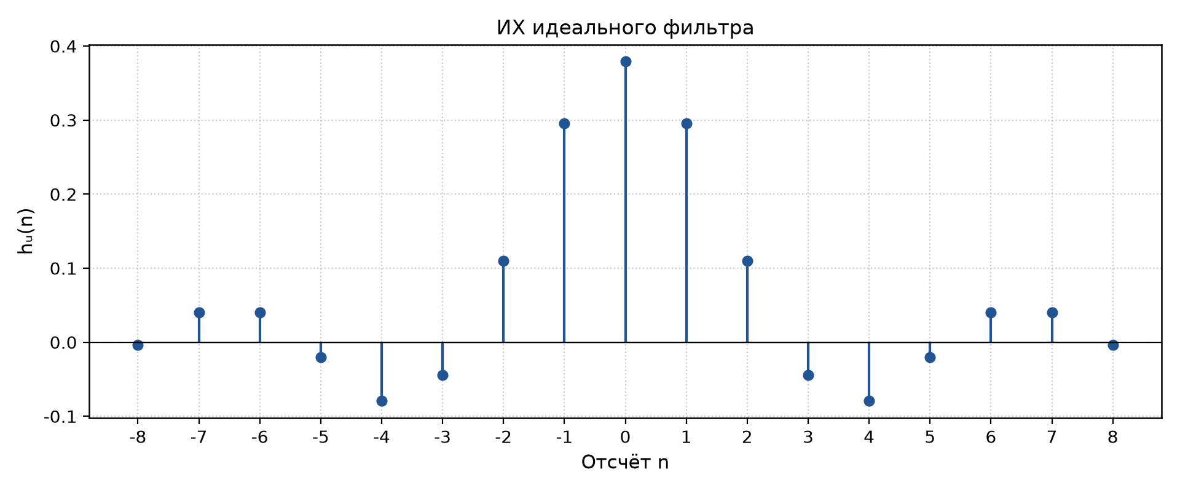
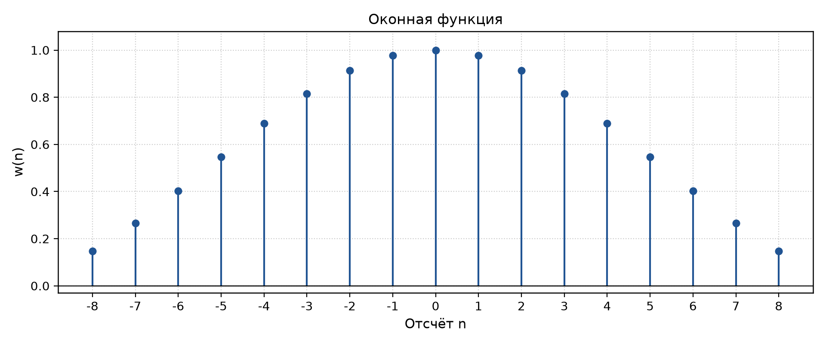
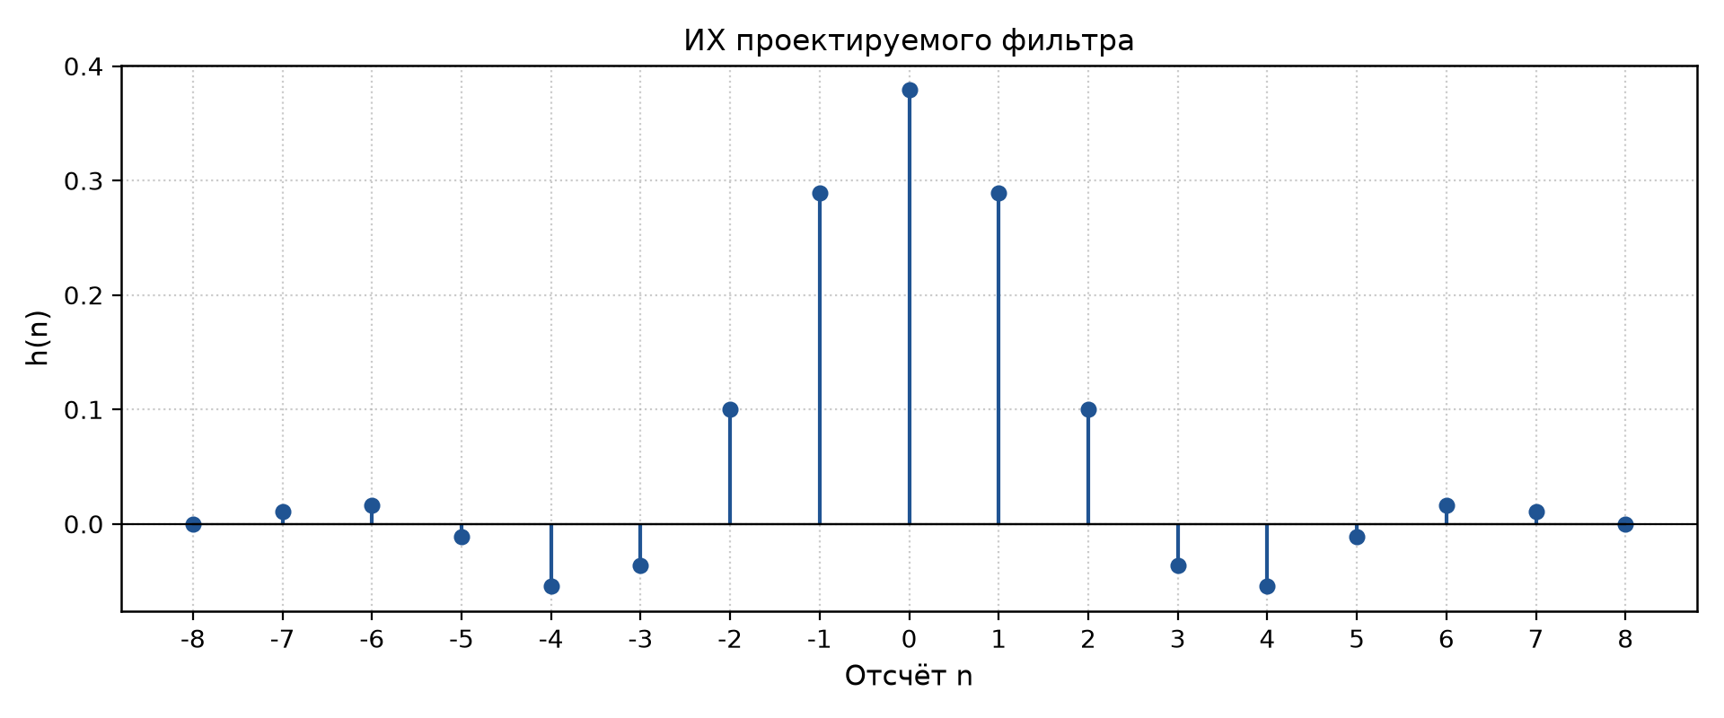

ЭКСПЕРИМЕНТАЛЬНАЯ ЧАСТЬ
На рис. 1 представлена схема цифрового ФНЧ в среде имитационного моделирования РТС «Спектр-2» для значений Варианта №24, полученных в домашнем расчёте. Схема и графики в отчёт не вставляются: моделирование выполняется самостоятельно, места для рисунков оставлены ниже.

[место для скриншота из «Спектр-2»]

Рисунок 1 – Схема цифрового ФНЧ
Частота дискретизации системы — 11200 Гц. Шестнадцать линий задержки соединены последовательно; к входу и выходам линий задержки подключены 17 усилителей с коэффициентами b(0)…b(16) из таблицы 1, их выходы подаются на сумматор на 17 входов. Коэффициенты вводятся со своими знаками, отдельный общий множитель не требуется. ГТИ: период равен размеру пачки системы, ширина импульса равна 1; для снятия АЧХ добавляется спектроанализатор.
На рис. 2 и рис. 3 представлены ИХ и АЧХ цифрового фильтра соответственно.

[место для скриншота из «Спектр-2»]

Рисунок 2 – ИХ цифрового ФНЧ

[место для скриншота из «Спектр-2»]

Рисунок 3 – АЧХ цифрового ФНЧ
По расчёту в полосе пропускания 0…1305 Гц АЧХ лежит в пределах 0,993159…1,008919, то есть внутри допуска 0,95…1,05. В полосе задержания 2940…5600 Гц максимальный уровень АЧХ равен 0,009074, что не превышает δ₂ = 0,01, а на границе полосы задержания 2940 Гц ослабление составляет 46,452 дБ. Уровень 40 дБ достигается уже на частоте около 2908 Гц, поэтому требование a_{min} ≥ 40 дБ выполняется с запасом.

ВЫВОД
В ходе лабораторной работы был изучен метод окон синтеза цифровых КИХ-фильтров и выполнено проектирование цифрового ФНЧ с использованием окна Кайзера для варианта 24 (зачётка 53): F_{д} = 11200 Гц, F₁ = 1305 Гц, F₃ = 2940 Гц, F_{c} = 2122,5 Гц, β = 3,395321, R = 16, N = 17. Полученная АЧХ удовлетворяет заданным требованиям по обоим допускам, а коэффициенты b(0)…b(16) и контрольные точки подготовлены для моделирования фильтра в среде «Спектр-2».

